河南省豫东“3+3+N”集采联盟医用耗材集中带量采购企业申报操作手册

河南省公共资源交易中心

一、系统地址及登录
（一）登陆河南省公共资源交易中心网站（http://www.hnggzyjy.cn），点击“医药采购系统”（如图-1.1、图-1.2）。
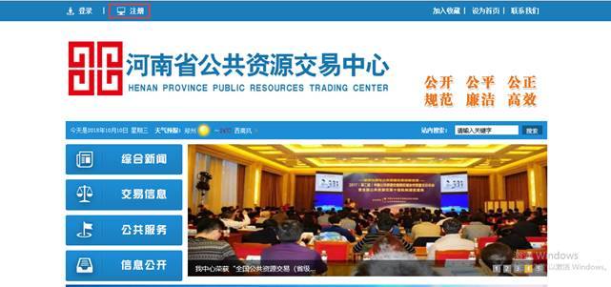
图-1.1

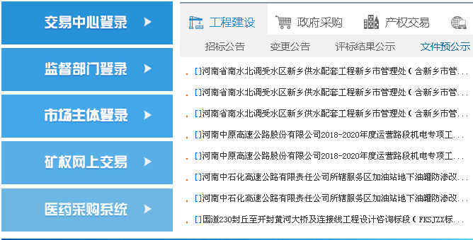
图-1.2

（二）在“医药采购平台”首页界面点击“招标平台”（如图-1.3）—“耗材试剂招标系统”（如图-1.4），使用CA数字证书登录系统。未领取CA数字证书的企业，按照医药采购平台首页“办事指南”栏目《CA数字证书及电子签章的办理和使用有关问题》领取CA数字证书。

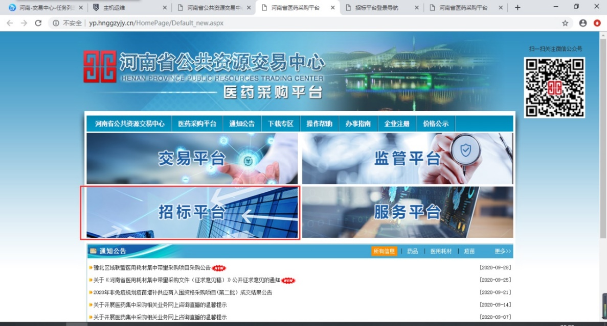
图-1.3

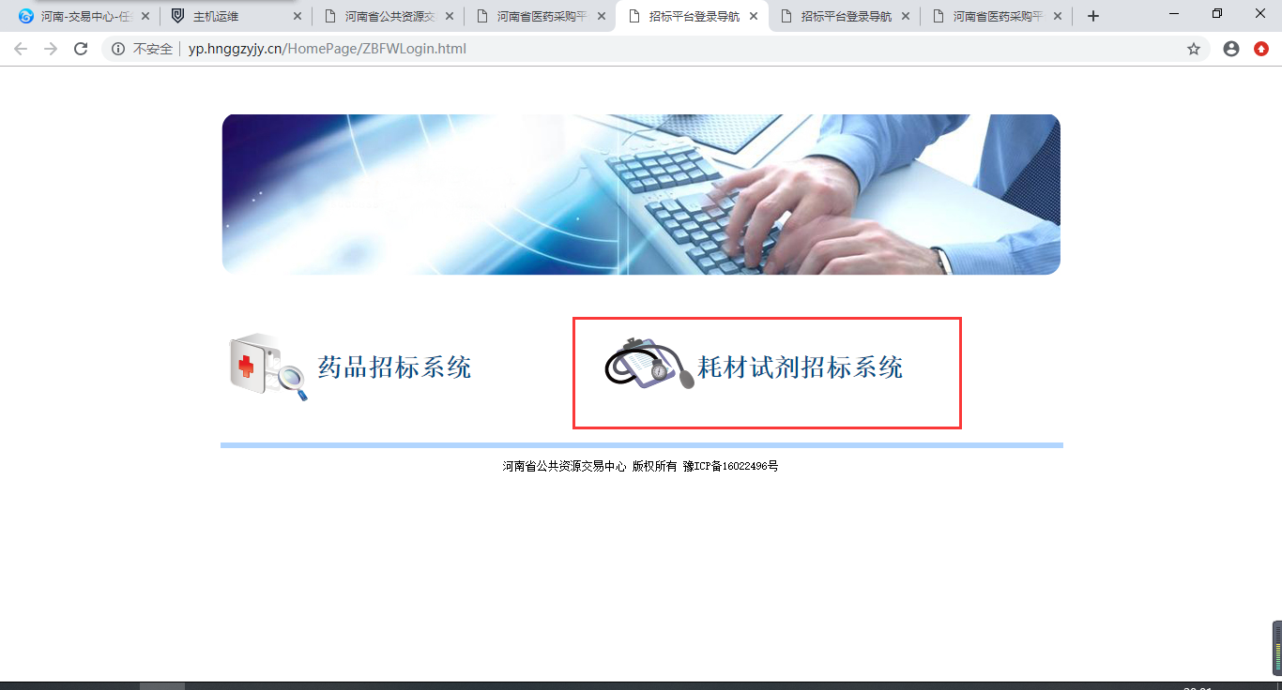
图-1.4

（三）填写相应用户名、密码和验证码并选择“河南省豫东“3+3+N”集采联盟医用耗材集中带量采购”（如图-1.5）
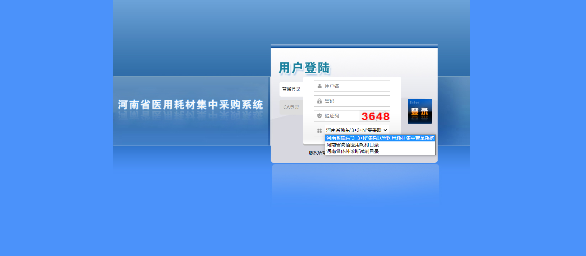
图-1.5

- 企业申报
选择【豫东带量采购专区】，由此进入“企业资质填报”、“申报品种目录”、“已申报产品列表”（如图-2.0）。
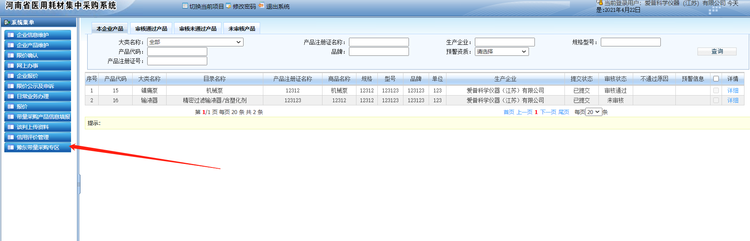
图-2.0

(一) 企业资质填报
点击左边菜单栏选择 【企业信息填报】 界面，按照要求填写相应企业真实有效信息，并上传相应有效的企业资质图片，带 * 号则是必填项，所有资料填写上传完成后需进行CA签章，签章完成后点击“保存“。
1、上传有效企业基本信息（如图-2.1.1）
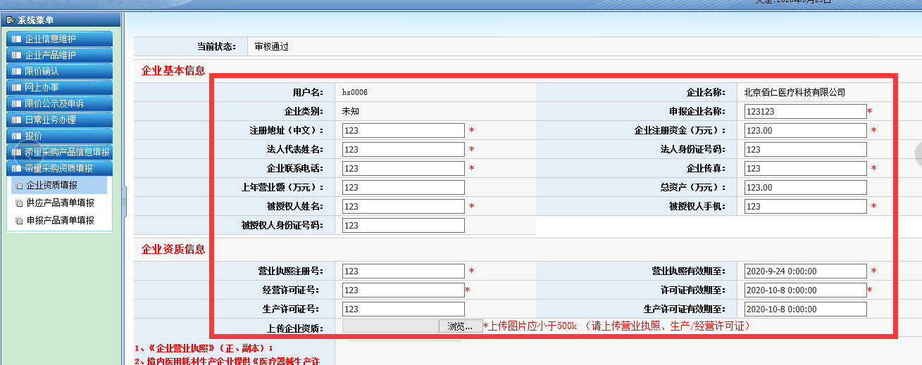
图-2.1.1

2、上传有效的企业资质图片信息（如图-2.1.2）
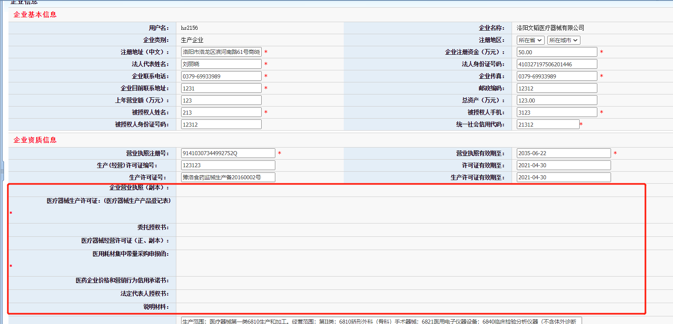
图-2.1.2
3、 CA签章操作，确认信息填报无误后点击“盖章“，在弹窗内输入CA钥匙密码，点击”确定“（如图-2.1.3，图-2.1.4），最终效果确认（如图-2.1.5）。
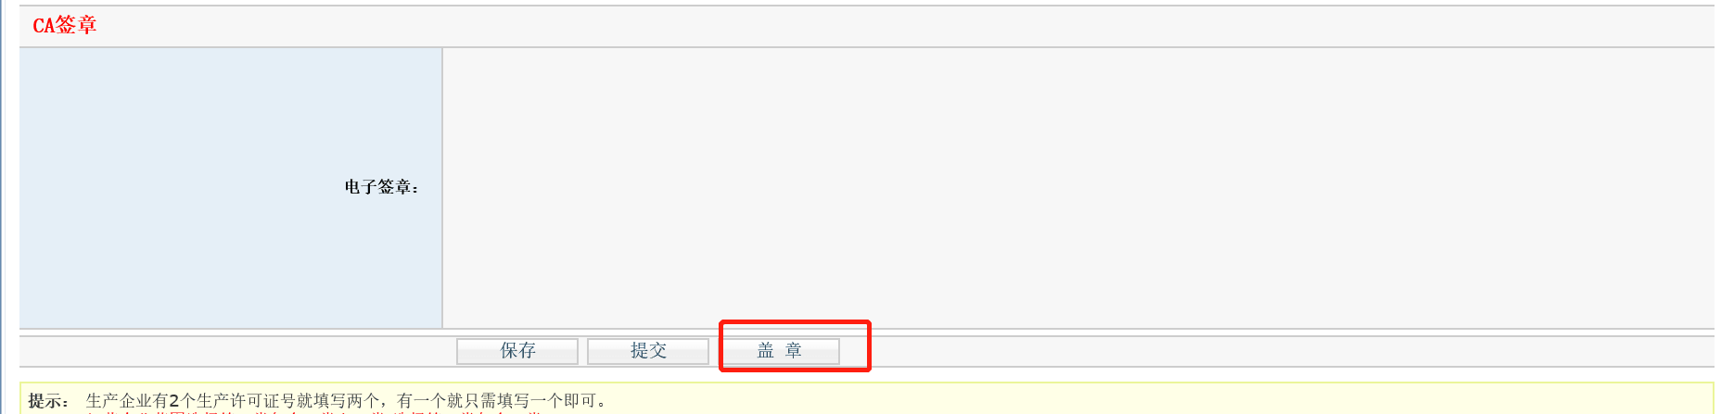
图-2.1.3

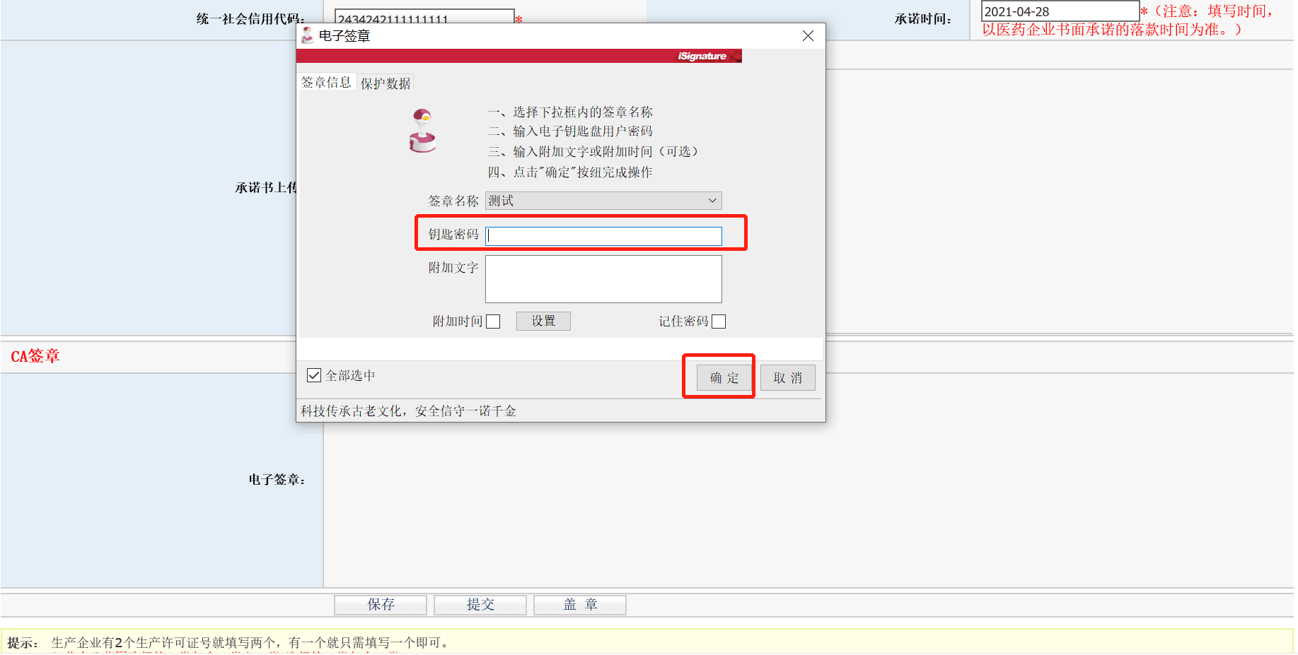
图-2.1.4
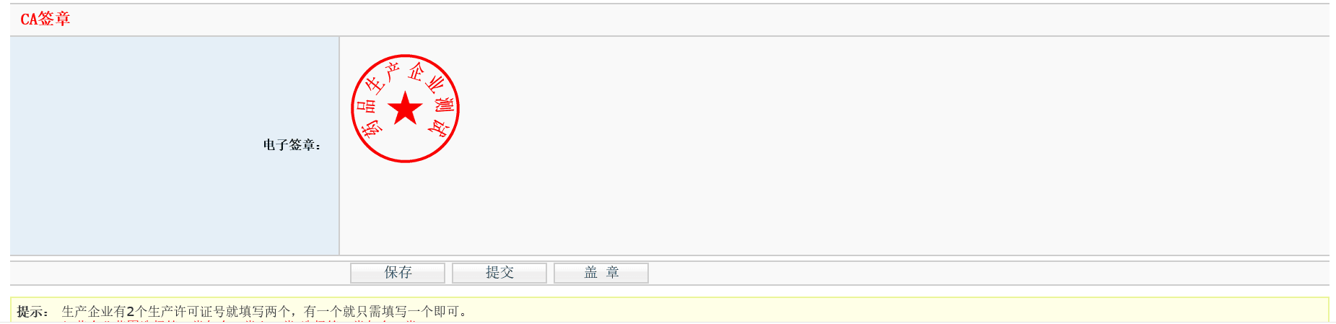
图-2.1.5

（二）添加申报产品
点击【申报产品目录】，界面展示目录即此次采购清单，此次采购包含镇痛泵、吸氧装置、气管插管、输液器四类医用耗材 ，根据种类不同申报填报内容有所区分。
1、镇痛泵、吸氧装置、气管插管申报
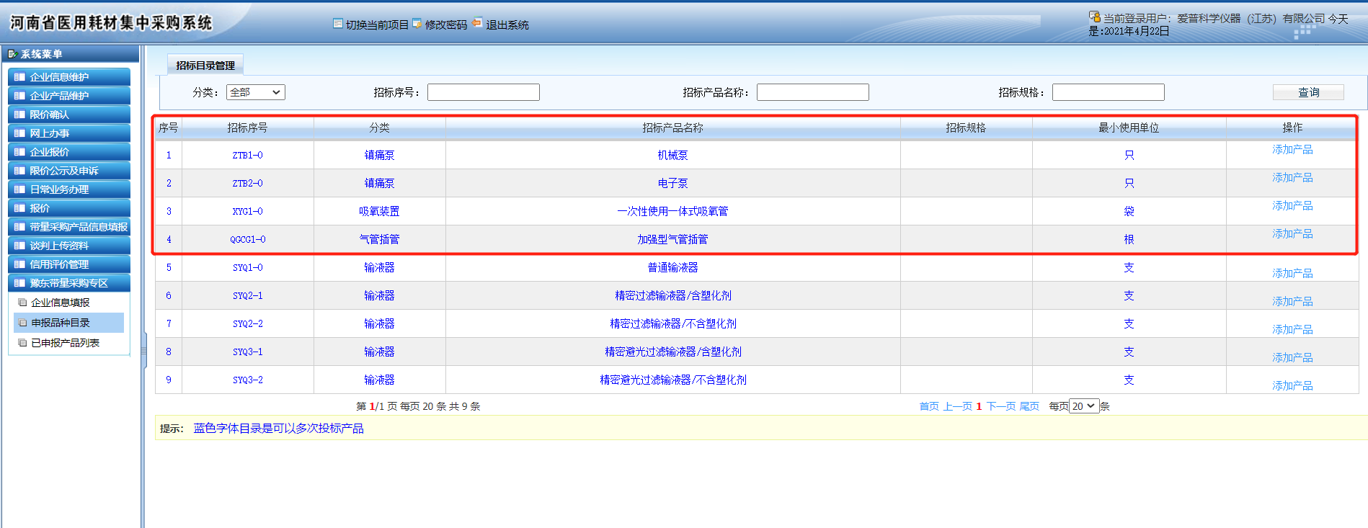
图-2.2.1

1.1 请根据实际产品点击对应产品种类后“添加产品”按键（如图-2.2.1）。页面跳转至“添加产品页面”，请根据页面提示填写相应有效商品信息。请注意，此次采购，镇痛泵、吸氧装置及气管插管产品代码只能选择已挂网商品（如图-2.2.2、图-2.2.3）。
  - 根据页面内容更新补充对应产品有效资料信息。
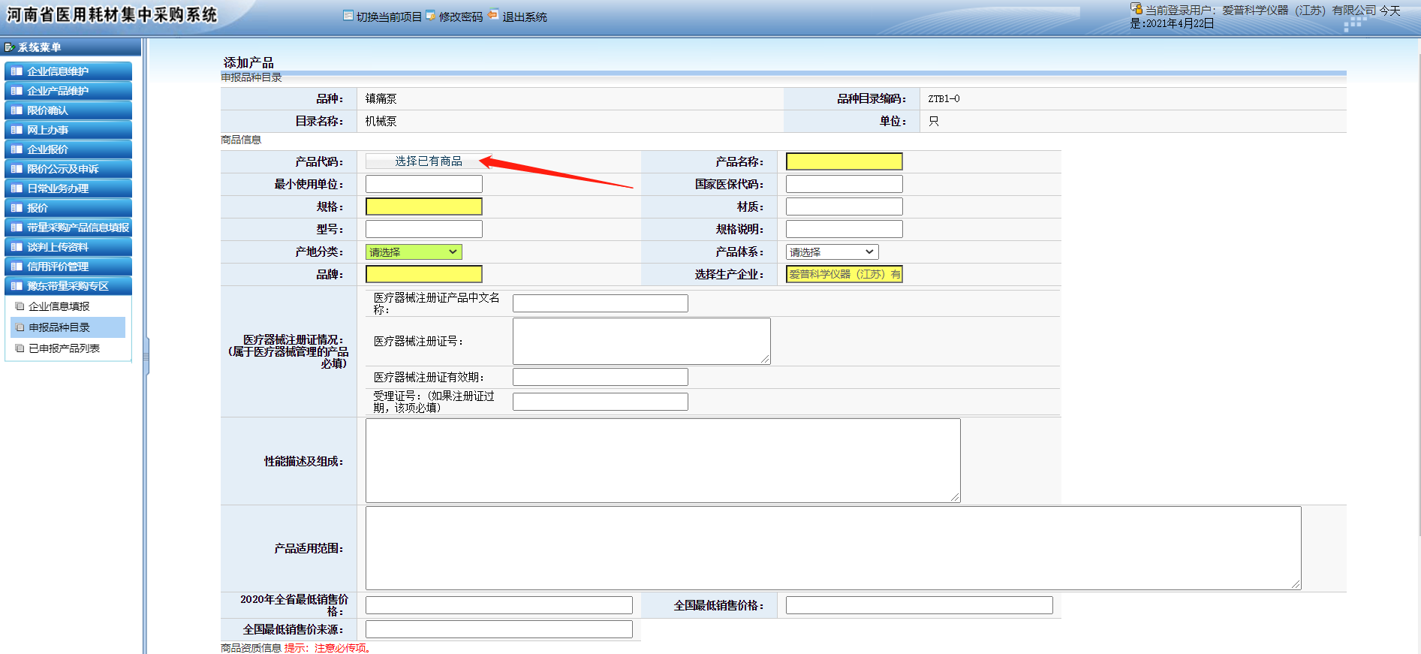
图-2.2.2
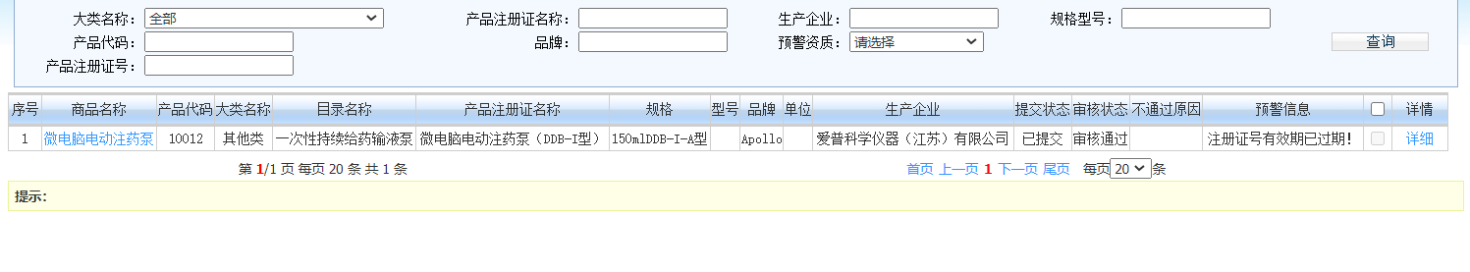
图-2.2.3

  - 根据提示上传相应有效商品资质信息(请注意上传必传项，如图-2.2.4)

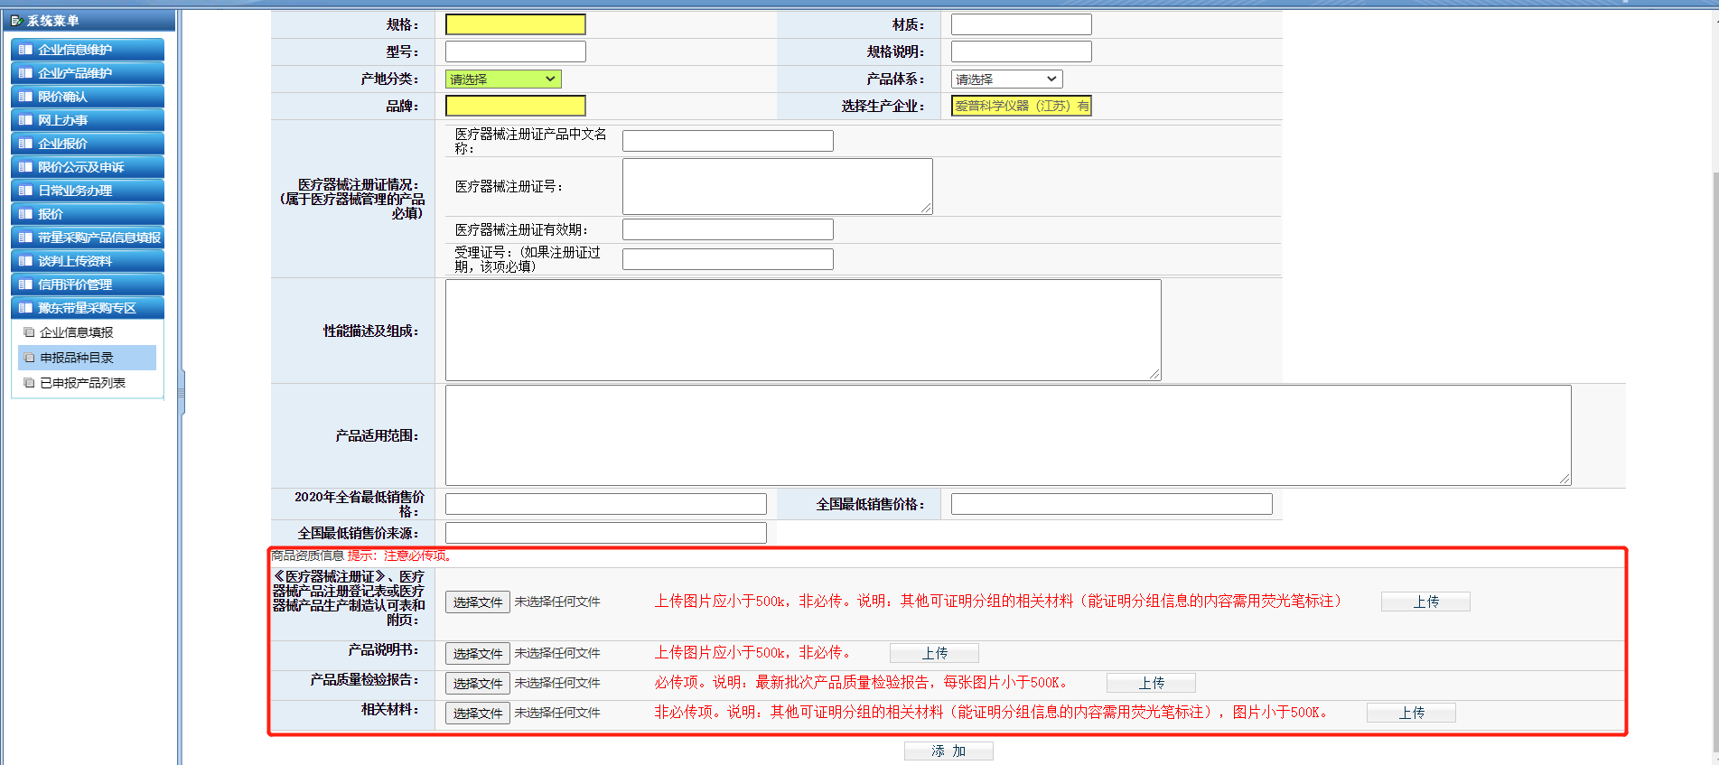
图-2.2.4

1.4 以上信息全部填写上传后点击“添加”。
2、输液器申报
2.1 请根据实际产品点击对应产品种类后“添加产品”按键（如图-2.2.5）。
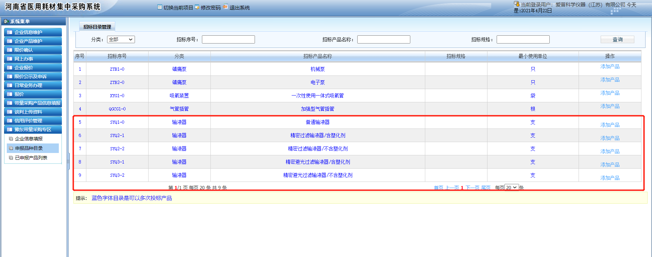
图-2.2.5

2.2 页面跳转至“添加产品页面”，请根据页面提示填写相应有效商品信息（如图-2.2.6）。
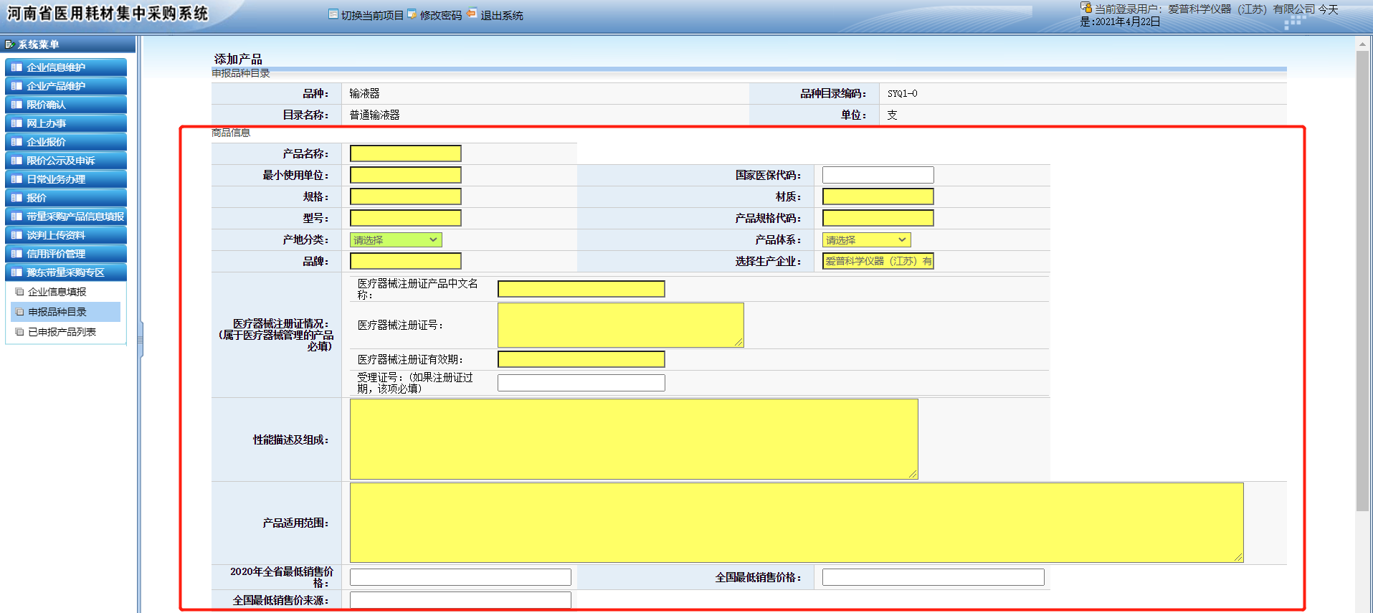
图-2.2.6

2.3 上传相应有效商品资质信息(注意上传必传项，如图-2.2.7)
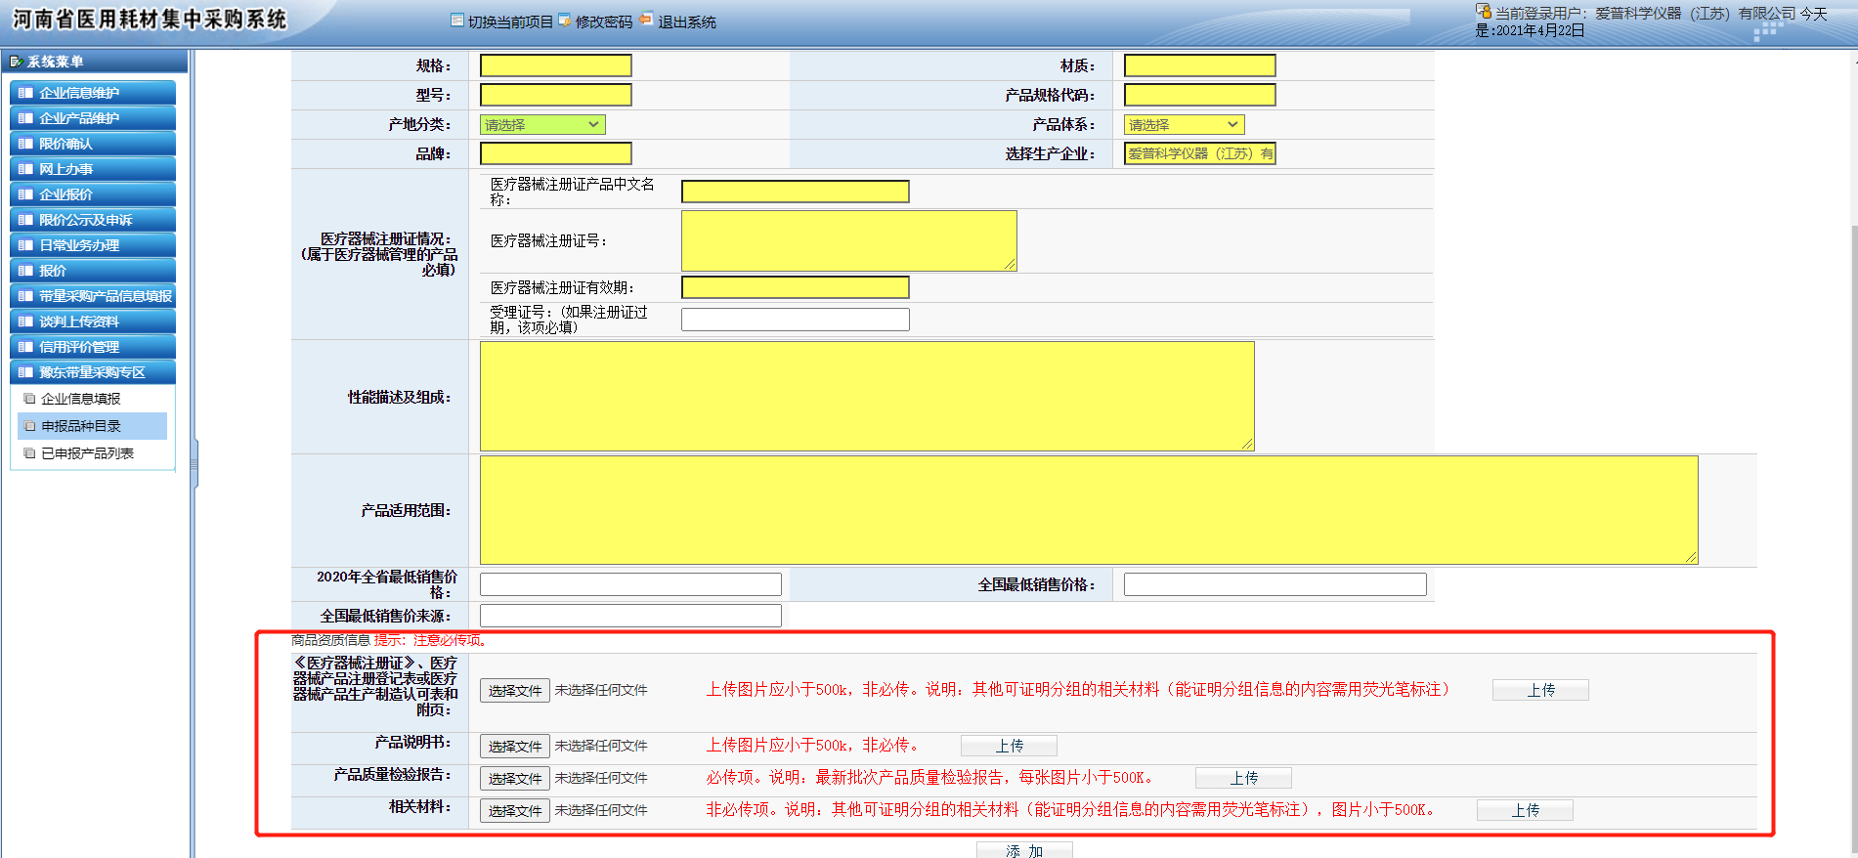
图-2.2.7

2.4 以上信息全部填写上传后点击“添加”。
（三）已申报产品列表
1、点击左边菜单选择“已申报产品列表” 可以查询已提交产品(镇痛泵、吸氧装置、气管插管与输液器)信息列表和审核状态（如图-2.3.1）。审核通过的产品可在“供应产品清单”内查看。未通过的产品，可点击“详细”查看未通过原因。（注意：已审核通过的产品将无法修改产品相关信息）
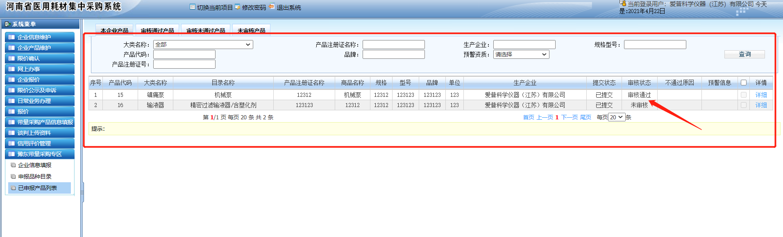
图-2.3.1

2、点击商品“详细”可查询该产品得详细信息（如图-2.3.2）。
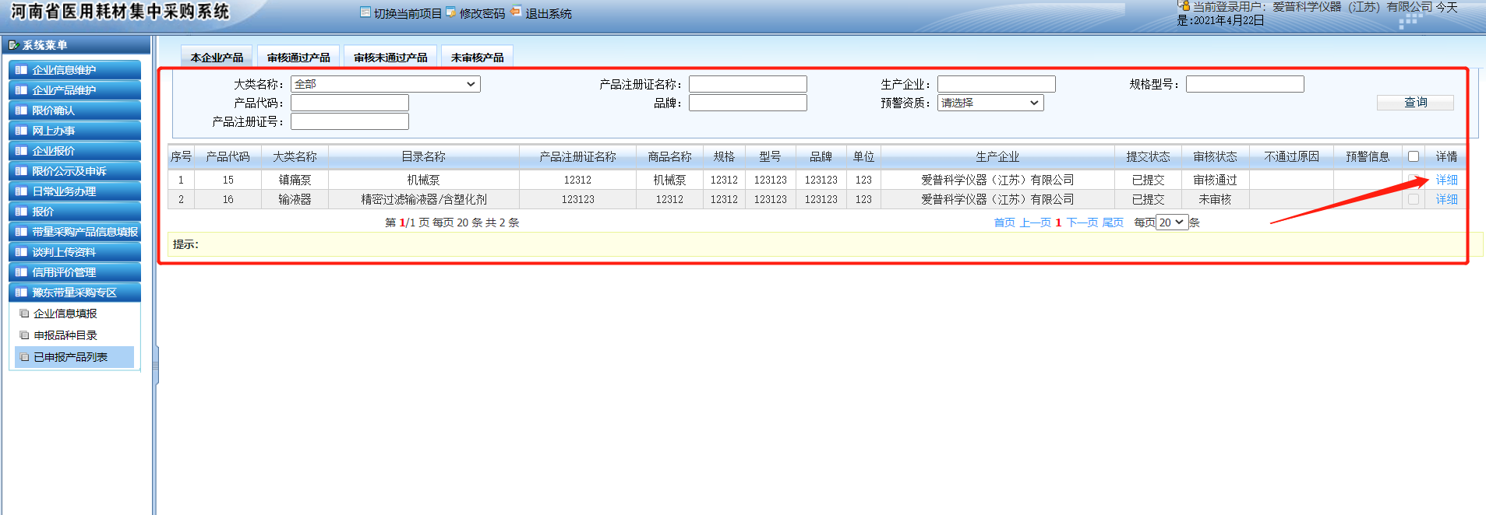
图-2.3.2

（四）供应产品清单
1、“供应产品清单”内展示已审核通过的产品，企业需下载并打印产品清单，加盖企业公章。（如图-2.4.1）
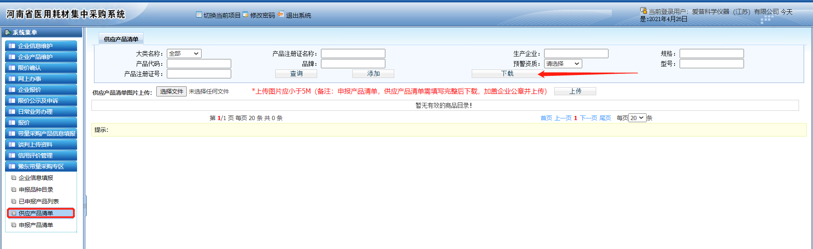
图-2.4.1
2、上传已加盖企业公章的产品清单（如图-2.4.2）。
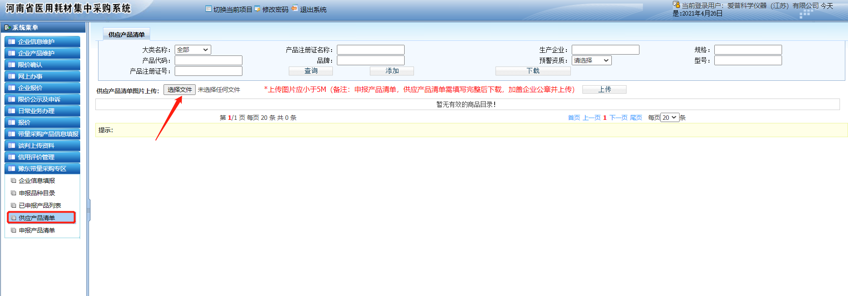
图-2.4.2
3、代表品申报，企业从供应产品清单中选择一种产品作为代表品加入申报清单，注意：同目录下企业只能选择一个代表品进行价格申报（如图-2.4.3）。
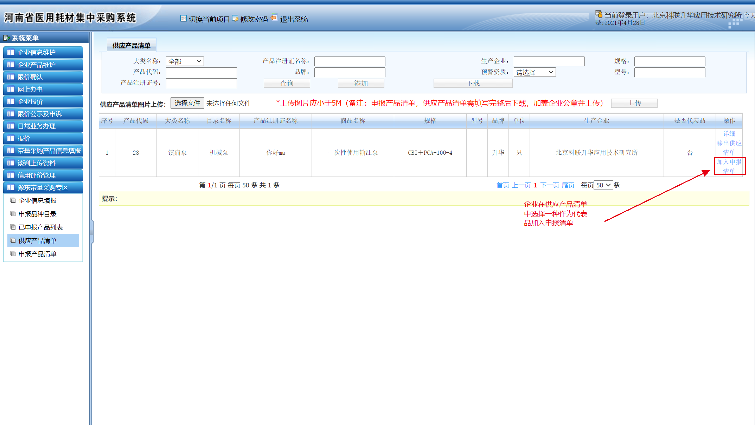
图-2.4.3

(五) 申报产品清单
1、“申报产品清单”内展示已审核通过且进行申报的产品，企业需下载并打印产品清单，加盖企业公章。（如图-2.5.1）
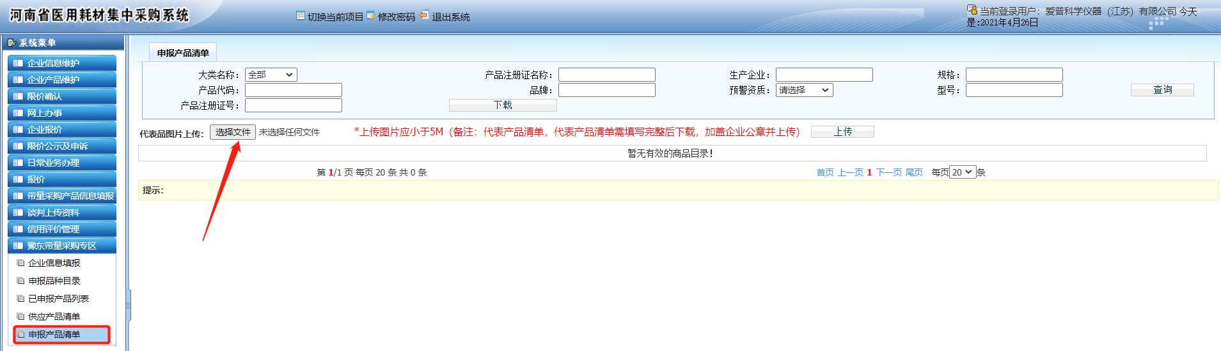
图-2.5.1

2、上传已加盖企业公章的产品清单（如图-2.5.2）。

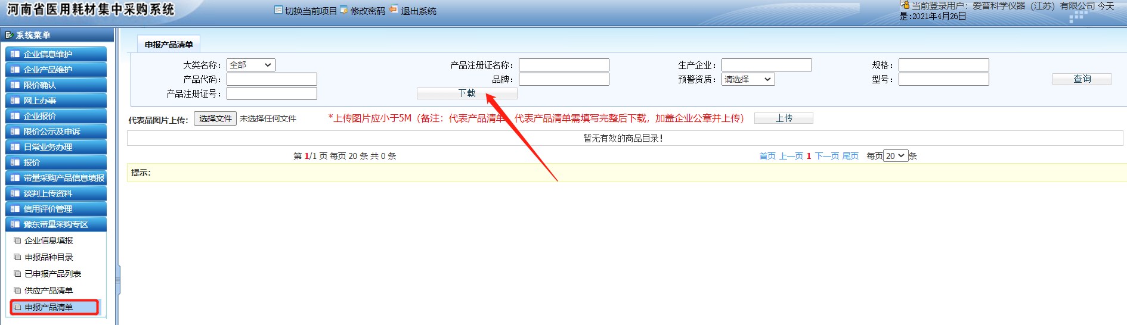
图-2.5.2

